
不必要的湿润与翻晒，以确保工程质量。14太平洋建设集团有限公司合肥东部新城基础设施建设二期工程土方路
体系：按由上而下顺序进行工程质量管理，建立完善13太平洋建设集团有限公司合肥东部新城基础设施建设二期
工程土方路基专项施工方案不随意操作别人的机械设备。8.全安全保证体系安全保证体系16太平洋建设集团有
两段同时施工，则应分层相互交叠衔接，其搭接长度不小于2m。（6）地面自然横坡或纵坡陡于1：5时，将原
合肥东部新城基础设施建设二期 BT项目 （佳木路、瑶岗路、规划一路-得心路）工程
土方路基专项施工方案
2013 年 3 月
China Pacific Construction Group CO.,LTD.
合肥东部新城基础设施建设二期工程项目部


1

目 录
不必要的湿润与翻晒，以确保工程质量。14太平洋建设集团有限公司合肥东部新城基础设施建设二期工程土方路
行。5.按施工组织设计和工艺流程科学施工，严格工序衔接，严格操作规程，严禁各种违章作业行为发生。同时
到设计位置，沿坡面留30cm厚,待雨季过后再整修到设计坡度。（10）路基挖方施工过程中，对图纸未示出
的地下管线，缆线和其它构造物进行保护。发现有文物或其它特殊情况，立即报告有关部门。（11）挖方路基施

一、工程概况……………………………………………………… 1
二、施工组织……………………………………………………… 1
三、施工工期……………………………………………………… 2
四、施工方案……………………………………………………… 2 1 、土工试验………………………………………………………2
2 、测量放线………………………………………………………2
3 、清表处理………………………………………………………3
4 、软土地基处理…………………………………………………3
5 、土方路基开挖…………………………………………………4
6 、路基填方………………………………………………………8
7 、纵、横向填挖结合段路基施工………………………………10
8 、6%石灰土路基施工…………… ……………………………10
9 、台背回填 ……………………………………………………11
10 、临时排水设施……………………………………………… 12
11 、路基施工应注意事项……………………………………… 12
五、工程质量保证体措施………………………………………… 13
六、安全 保 证 措 施 … … … … … … … … … … … … … … … … 1 5 七、环境保护措施及文明施工保证措施……………………………17
附表： 一、土方路基施工组织机构框图……………………………………19
二、土方路基施工进度计划横道图………………………………20

内的竖井填埋至路床底，以上与路床同步施工。填埋施工时注意人身安全。土方路基开挖在路基开挖前，认真计算
稳定为原则，铺筑到无法采用压路机压实的地方，使用夯实机具或其它有效夯具予以夯实；（8）施工中，每填（
基专项施工方案六、安全保证措施建立以项目经理为安全第一责任者，项目相关部门具体操作安全管理机构。安全
筑。地面坡度陡于1：5时，将原地面挖成不小于1米宽度的台阶，台阶顶面挖成2%~4内倾斜坡，再进行分层

合肥东部新城基础设施建设二期工程 土方路基专项施工方案
施工技术方案

一．工程概况
合肥东部新城基础设施建设二期工程位于肥东县。瑶岗路道路全长 3522m，道路红线宽 60m，横断面布置为双向 6 车道，中央绿化带宽 8M+ 主路车行道宽 11.5m ×2+辅道宽 7m×2+主辅路分隔带宽 3.5m ×2+人行道 宽 4m×2。清表土方： 244829m3， 挖一般土方 79969m3， 清淤泥： 55994m3， 填方： 486600.5m3 ，余方弃置： 333082m3。
佳木路北起得心路，南至瑶岗路，全长 1.020km ，道路红线宽 60m， 横断面布置为双向 8 车道，中央分隔带 5m+机动车道总宽 15.5 ×2=31m+ 非机动车道宽 4.5 ×2=9m+人行道宽 4 ×2=8m+机非分隔带 3.5 ×2=7m。挖 一般土方： 70044.7m3 ，路基填方： 56238.7m3 ，余方弃置： 70364.7m3。
西大路建设工程（规划一路-得心路）道路桩号：路西14+27.709( 路 东 14+64.060)-23+85.908 ，全长 940.023m。挖一般土方： 110701.76m3， 填方： 117598.53m3 ，余方弃置： 120207.4m3。
二、施工组织
项目部对全标段路基工程统一管理，根据工期要求、工程规模情况， 按照施工任务及施工能力，本工程拟投入两个路基土方施工队负责组织 实施。根据任务及施工进度要求， 配备施工及管理人员共 15 名，其中高 级工程师 1 人，工程师 3 人， 助工 3 人， 技术员 8 人。 在项目经理部的 统一指挥协调下进行本工程施工，组织机构如下：（详见附图: 土方路基 施工组织机构框图）
土方机械依据本工程需要， 通过优化组合优先调配挖掘机 18 部， 推 土机 6 部、平地机 3 部、 压路机 12 部， 自卸车 40 部，按进度计划分别
1
太平洋建设集团有限公司

土方路基专项施工方案坡的位置；（9）碾压时先轻后重，先静压后震动，先慢后快，先两边后中间，曲线超高路
砼。含水量问题是影响压实效果的关键因素之一，施工中要正确合理的控制含水量范围，从而可以避免盲目碾压和
训，通过现场安全标语、图片等形式，调动全员的积极性，时时注意安全，把安全生产工作真正落到实处。3.健
安装地线，不合格的用电器材严禁使用，认真做好防汛、防火、防盗工作，严防各类事故的发生，保证施工顺利进

合肥东部新城基础设施建设二期工程 土方路基专项施工方案
调入。
路基一队：负责瑶岗路和佳木路段路基施工。
路基二队:西大路段路基施工。

三、施工工期
根据本合同段工程的施工特点和现场施工条件，我标段将组建强有 力的现场项目经理部和专业施工队伍，投入先进的施工机械设备，合理 安排工期，科学管理，按照实施性施工组织设计的要求完成路基土方的 施工任务。路基土方的计划工期为： 2013 年 3 月 20 日~2013 年 8 月 20
日, 共计： 153 天。详见附表：土方路基施工进度计划横道图。

四、施工方案
1 、土工试验
对路基原状土及各种填筑材料进行土工试验，在路堤填筑前，填方 材料每 5000m3 或在土质变化时取样，按土工试验规程规定的方法进行颗 粒分析、含水量、密度、液限、塑限、承载比（ CBR） 试验和击实试验以 及有机含量和易溶盐含量试验等。施工中对压实度的检测，根据填料的 不同， 分别以灌砂法、核子密度仪法、环刀法等随机检测。
2 、测量放线
(1) 测量仪器设备经检测鉴定合格后使用，其精度要达到设计要求。
(2) 控制测量
a. 利用设计和施工加密导线控制点进行施工控制，所有测量控制 点经常进行校核，以防有误。
b. 建立施工测量复核制度和关键工序控制程序。路基填挖方施工 除分部施工自身须坚持复核制度外，项目经理部测量主管根据施工和验 收层位定期进行全面复核。每层必须经过测量主管复核无误后方可进行。
(3) 利用全站仪，采用坐标法进行施工放样、复测、 验收测量。采用

2
太平洋建设集团有限公司

扫并集中堆放，统一处理或运往环保部门指定的堆弃点；废弃燃油、机油、液压油等集中贮存，统一处理；2）在
训，通过现场安全标语、图片等形式，调动全员的积极性，时时注意安全，把安全生产工作真正落到实处。3.健
坚持工完料清，垃圾杂物集中整齐堆放，及时处理。17太平洋建设集团有限公司合肥东部新城基础设施建设二期
施工，保障人员、机械和器材的安全。要安全用电，严格按有关规定安装供电线路及使用用电设备，用电设备都要

合肥东部新城基础设施建设二期工程 土方路基专项施工方案
水准仪进行高程测量控制。
(4) 路基开工前， 全线测量现状地面高程， 根据路基设计高程及地面 高程施放路基中线、边线（挖方开口线），填方路基填筑宽度每侧宽出设 计宽度 50cm。
3 、清表处理
根据勘察报告，第①层杂填土、 第①1 层淤泥及淤泥质土，该两层土 工程性质差，要全部清除。清表施工时，人工配合推土机将路基填筑范 围内表层杂土沿路基纵向攒土，路基红线范围内的树木，开挖前首先进 行伐树，挖除树根、坑穴填平夯实、清除表土，并将表土运至指定弃土 场，以备临时用地复耕。
4、软土地基处理
（1 ）不良地基处理
根据地质勘察报告，肥东县粘土普遍为膨胀土， 且本工程路段鱼塘、 水塘较多，具体处理措施为：
①对清表后填土高 H＞80cm 的路段： a. 瑶岗路和佳木采用 6%灰土回 填至路床标高； b. 西大路先用素土换填至路床下 80cm 处， 再用 80cm6% 石灰改良土换填至路床顶。
②对清表后填土高度 H≤80cm的路段： a. 佳木路对路床进行翻挖掺 灰处理，机动车道路床下超挖 80cm，非机动车道与路床以下超挖 40cm， 回填 6%灰土至路床标高； b. 瑶岗路对路床进行翻挖掺灰处理，机动车道 路床下超挖 80cm，回填 6%灰土至路床标高；
③西大路当路床底位于③层粉质粘土层路段时： a. 翻挖至路床下 120cm处，用 40cm 的山皮石换填至路床下 80cm处， 再用 80cm6%石灰改 良土换填至路床顶。b. 非机动车道、人行道部分： 填方高度＞ 20cm路段， 先采用素土换填至路床下 20cm， 再采用 6%石灰改良土换填至路床顶； 填

3
太平洋建设集团有限公司

时采用洒水措施，洒水可采用取土场内提前洒水闷湿和在路堤内洒水搅拌两种方法；当填料含水量过大时，可采用
施工，保障人员、机械和器材的安全。要安全用电，严格按有关规定安装供电线路及使用用电设备，用电设备都要
用土方或者取土场取土，填筑前进行土工试验，合格后方可使用，土方按就近利用原则，由自卸车自挖方路基运至
程测量控制。(4)路基开工前，全线测量现状地面高程，根据路基设计高程及地面高程施放路基中线、边线（挖

合肥东部新城基础设施建设二期工程 土方路基专项施工方案
方≤20cm 路段及挖方路段，先翻挖至路床下 20cm 处，再采用 6%石灰改 良土换填至路床顶。
（2 ）沟塘段路基处理
在施工用地范围内的苇塘沿边线用草袋装土围堰，用水泵将围堰范 围内水抽干，水排至路基外。排水后，在原地进行清淤处理，采用挖掘 机挖除淤泥，淤泥必须清除干净无残余，清除物装入自卸车运至弃土场。 清淤后基底整平，回填砂砾 50cm，碾压密实，然后采用 6%灰土回填至路 床底，以上与路床同步施工。
（3 ）高填路堤处理
高填方段路堤沉降根据设计及规范规定进行处理，高填方段路堤超 填厚度根据设计及试验来确定， 并通过施工期的沉降观测进行确定。
（4） 坑洞处理 标段内路基范围内有多处窑洞，根据设计要求， 坑洞采取大开挖后再进行填埋夯实处理夯实厚度 15cm，填土夯实度大于 92%。
（5）竖井处理 竖井做填埋处理，采用天然砂砾填筑。填埋前清理 穴壁，铲除松土，将基底夯实， 竖井分层夯实厚度为 15 厘米，自周边向 中心处逐步夯实， 压实度大于 90%。 路基范围内竖井填埋要高出竖井深度 30 厘米，高出地面部分用土填筑，压实度大于 95%。路基范围内的竖井 填埋至路床底，以上与路床同步施工。填埋施工时注意人身安全。
5 、土方路基开挖
在路基开挖前，认真计算路床标高， 测量放线， 并标明挖深，在路 基范围内边缘钉出 1m控制桩。
现场实地调查，了解地下设施， 各种管线的种类、尺寸、位置、走 向、 高程， 不清楚处或重要的管线应请所属单位派人员协助调查和施工 监护，以确保施工安全，地下设施不受损伤。

4
太平洋建设集团有限公司

2）整平：用推土机自路边向路中央匀速稳压两边,测量人员放出各控制点高程,然后平地机根据各控制点高程进
工作是搞好施工生产的重要因素，是关系到国家、企业和个人根本利益的一件大事，抓生产、抓质量的同时要抓好
控制污染的法律法规，维护施工区的环境。1）机械维修时，先在地面铺垫一层黄砂或砂土，维修完成后，将其清
限公司合肥东部新城基础设施建设二期工程土方路基专项施工方案七、环境保护措施及文明施工保证措施1.环境
安全 距离 （m）

由于本工程征地边线富余量较小，根据现场实际情况，及施工图纸 开挖土方量的多少，拟采用超半幅施工的开挖方式，将超半幅开挖的可 利用土堆在未开挖的少半幅上，然后对开挖面进行处理或回填，施工完 成后，开挖剩余少半幅。
（ 1 ）路基土方开挖采用挖掘机开挖，挖出的可利用土方运至填方区 用于路基土方填筑，非利用土方运至弃土场。采取分层开挖的方法开挖， 以利于固定路基填筑材料和压实度检测。土方开挖自上而下进行，不得 乱挖或超挖, 严禁掏洞开挖。
（2 ）开挖中发现土层性质有变化，修改施工方案及挖方边坡，并及 时报监理工程师批准。作业中断或作业后，开挖面应做成稳定边坡。
（3）开挖深度接近路床设计标高时，不准超挖， 以利于路床的施工。 监理工程师和设计代表以及业主认定确实需要超挖换填时，再将原状土 挖除后换填透水性材料。
（4 ）路基挖方与村道相交的留足长度不挖， 保证附近居民生活及交 通，待改路工作完成后， 再进行开挖。开挖时在村道两侧设置护栏，夜 间设警示灯，保证行人安全。
（5 ）路基土方随开挖随修整边坡，根据设计图纸要求的边坡坡率进 行修整，使边坡坡面直顺、 平整。路堑边坡为 1:1 。
（6）机械开挖作业时，必须避开构筑物、管线，在距管道边 1m范 围内应采用人工开挖； 在距直埋缆线 2m范围内必须采用人工开挖。
（7）严禁挖掘机等机械在电力架空线路下作业。需在其一侧作业时，
垂直及水平安全距离应符合下表：

电压（kv）
沿垂直方向
沿水平方向

＜ 1
1.5

1.5

10
3.0

2.0

35
4.0

3.5

110
5.0

4.0

220
6.0

6.0

330
7.0

7.0

500
8.5

8.5

5
太平洋建设集团有限公司

构造物背后路基沉陷、裂缝，台背用砂砾石回填。（2）路基开工时在桥台处留出桥梁施工地段，桥台施工完成后
加密导线控制点进行施工控制，所有测量控制点经常进行校核，以防有误。b.建立施工测量复核制度和关键工序
车辆通行；灰土层面任何时期均不准履带式机械通行；（6）灰土拌合均匀，色泽调和；石灰中严禁含有未消解颗
行。5.按施工组织设计和工艺流程科学施工，严格工序衔接，严格操作规程，严禁各种违章作业行为发生。同时

合肥东部新城基础设施建设二期工程 土方路基专项施工方案

（8）当路堑较深时， 横向分成几个台阶进行开挖， 路堑既长又深时， 纵向分段分层开挖，每层先挖出一通道，然后开挖两侧，使分层有独立 的出土道路和临时排水设施。以挖作填的挖方应随挖、随运、随填。不 适用路基填筑或路基填筑剩余的材料，按指定的弃土场位置，予以废弃。
（9）挖方边坡不宜一次挖到设计位置， 沿坡面留 30cm 厚,待雨季过后 再整修到设计坡度。
（ 10 ）路基挖方施工过程中，对图纸未示出的地下管线， 缆线和其它 构造物进行保护。发现有文物或其它特殊情况，立即报告有关部门。
（ 11 ）挖方路基施工工艺见下图。

6
太平洋建设集团有限公司

近路床设计标高时，不准超挖，以利于路床的施工。监理工程师和设计代表以及业主认定确实需要超挖换填时，再
压（kv）沿垂直方向沿水平方向＜11.51.5103.02.0354.03.51105.04.022
06.06.03307.07.05008.58.55太平洋建设集团有限公司合肥东部新城基础设施建设二
况，按照施工任务及施工能力，本工程拟投入两个路基土方施工队负责组织实施。根据任务及施工进度要求，配备

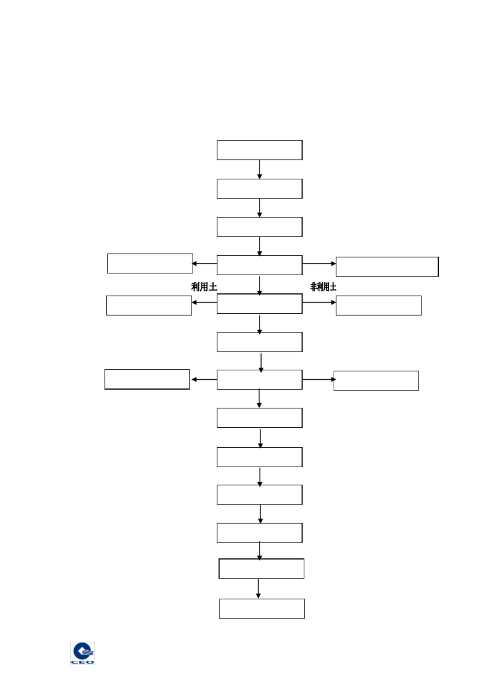
合肥东部新城基础设施建设二期工程 土方路基专项施工方案

挖方路基施工工艺

施工放样

原地面复测

清理掘除

截水沟施工 放出开挖边线 边线外开挖临时排水沟

运至填方区做填土 分层开挖土方 弃往弃土场

机械分层整修边坡

施工检测放样 留 10 米平台 平台截水沟施工

挖至路床标高

翻挖至设计

压路机压实

边坡修整

土路基校验

交工验收

7
太平洋建设集团有限公司

以上内容仅为本文档的试下载部分，为可阅读页数的一半内容。如要下载或阅读全文，请访问：https://d.book118.com/028023023006006032

